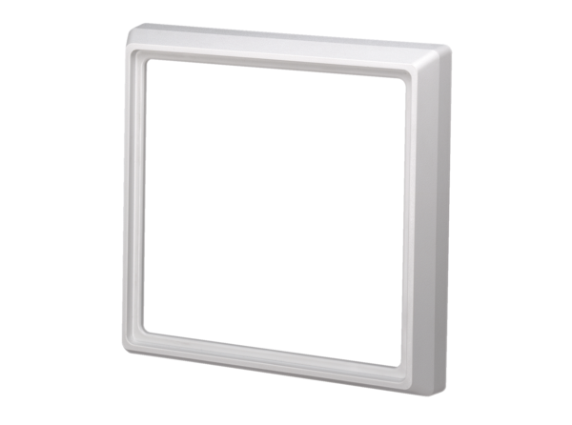Krycí rám ER-ARObsah dodávky: 1 kusSortiment: B
Typové číslo: 0059.0899Výrobce: MAICO

